**Spring MVC e pagine dinamiche con Thymeleaf**

ResourceHttpRequestHandler gestisce le risorse statiche

Tamplate engine: Un template engine è uno strumento per generare file basati su modelli.

Spring Boot include auto-configurazioni per:

* FreeMarker
* Groovy
* Mustache
* Thymeleaf

I templates sono cercati nella cartella **src/main/resources/templates**

È possibile configurare ogni template engine supportato da Spring Boot

**Spring MVC e pagine web**

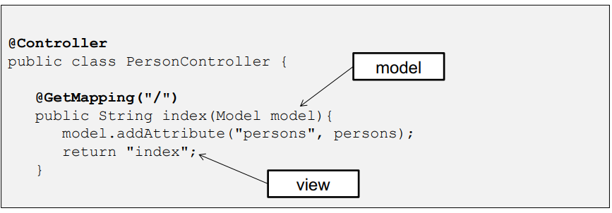

Model sarà quello che arriverà al template engine, ci saranno i dati necessari

L’annotazione @RequestParam indica che un parametro di un metodo dev’essere associato a un parametro della richiesta.

Quando si hanno tanti parametri nella richiesta HTTP, piuttosto che aggiungere tanti @RequestParam è più comodo utilizzare un oggetto apposito (in questo esempio di tipo Person)

L’annotazione @ModelAttribute, quando utilizzato come argomento di metodo, indica che il valore dell’argomento deve essere associato ad un attributo del modello, e sarà quindi possibile usarlo nella visualizzazione web.

Se il nome di una view inizia con il prefisso redirect: il View Resolver lo riconoscerà come indicazione che un redirect è necessario

**Thymeleaf**

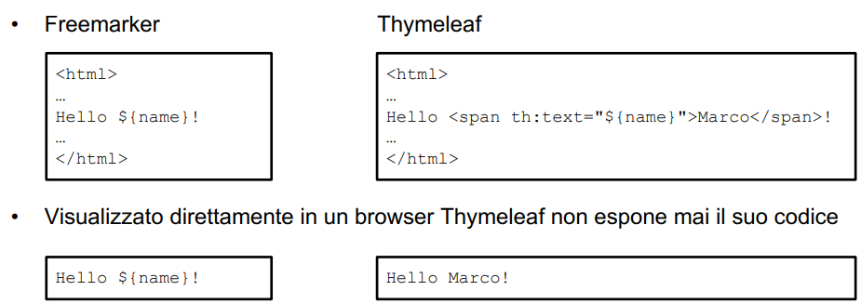

Thymeleaf usa i tag html per assegnare i valori, non visualizzo la sintassi di thymeleaf se si apre il tamplate

Th:text sostituisce il testo con il valore da utilizzare

L’attributo th:text rimpiazza il contenuto di un tag.

In generale se si vuole rendere dinamico un attributo di un elemento HTML è sufficiente aggiungere th: all’attributo.

th:each ripete il tag tante volte quanti sono gli elementi nell’array o la lista ritornata dall’espressione

Tutte le espressioni che iniziano con @{} son dette link expressions e servono

per creare degli URL e sono molto utili perché possono aggiungere il contesto

nel quale è l’applicazione.

Si possono creare link dinamici

Utilizzando th:if è possibile porre una condizione per la visualizzazione di un tag

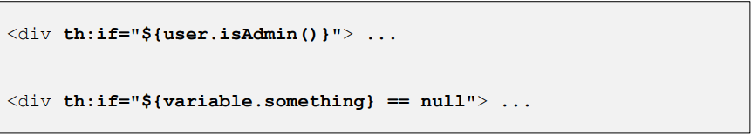

L’attributo th:object permette di semplificare l’accesso ai campi di un oggetto in

un determinato contesto.

Con *{campo} si accede direttamente al campo

[Evitare th:object]

th:field serve per aggiungere un input in un form.

Nelle select con field seleziona automaticamente l’opzione passata

Esempio:

